Федеральное государственное бюджетное образовательное учреждение

высшего образования

«Саратовский государственный технический университет

имени Гагарина Ю.А.»

Институт прикладных информационных технологий и коммуникаций

Кафедра «Прикладные информационные технологии»

**ОТЧЕТ**

**о прохождении производственной (проектно-технологической) практики**

|  |  |
| --- | --- |
| Место прохождения  практики | Кафедра «Прикладные информационные технологии» |
| Время прохождения практики | с 24.06.2023 по 21.07.2023 |

|  |  |  |  |
| --- | --- | --- | --- |
|  | ФИО | Подпись | Дата |
| Выполнил студент группы б1-ИФСТ-31 | Ежова Екатерина Владимировна |  | 21.07.2023 |
| Руководитель от кафедры | Каликинская Елена Юрьевна |  | 21.07.2023 |

|  |  |
| --- | --- |
| Итоговая оценка по защите результатов деятельности на практике |  |

Саратов 2023

**Федеральное государственное бюджетное образовательное**

**учреждение высшего образования**

**«Саратовский государственный технический университет имени Гагарина Ю.А.»**

**Институт прикладных информационных технологий и коммуникаций**

Кафедра «Прикладные информационные технологии»

**ЗАДАНИЕ**

**НА ПРОИЗВОДСТВЕННУЮ (ПРОЕКТНО-ТЕХНОЛОГИЧЕСКУЮ) ПРАКТИКУ**

Студенту учебной группы б1-ИФСТ-31 института прикладных информационных технологий и коммуникаций

()Ежовой Екатерине Владимировне

Практика проходит в организации ООО “ПрофСофт” (договор № 1282-21 от 02.06.2021)

(наименование организации)

расположенной по адресу г. Саратов, Весенний проезд, 8

(фактический адрес)

Срок практики с 24.06.2023 г. по 21.07.2023 г.

Основание: Приказ СГТУ имени Гагарина Ю.А. № 1506-С от 20.06.2023 г.

**Индивидуальное задание**

В рамках практики необходимо освоить навыки в соответствии со следующими компетенциями: ОПК-8:

|  |  |  |
| --- | --- | --- |
| Код и наименование компетенции  (результат освоения) | Код и наименование индикатора достижения компетенции | Запланированные результаты обучения |
| **ОПК-8:** Способен применять математические модели, методы и средства проектирования информационных и автоматизированных систем | **ИД-1ОПК-8** - знать: математику, методологию и основные методы математического моделирования, классификацию и условия применения моделей, методы и средства проектирования информационных и автоматизированных систем, инструментальные средства моделирования и проектирования.  **ИД-2ОПК-8** - уметь: проводить моделирование процессов и систем с применением современных инструментальных средств  **ИД-3ОПК-8** - иметь навыки: моделирования и проектирования информационных и автоматизированных систем | **Знает**: Отраслевую нормативно-техническую документацию. Программные средства и платформы инфраструктуры информационных технологий предприятий. Современные тенденции развития программных средств для решения практических задач. Основы информационной безопасности предприятия  **Умеет**: Оценивать границы собственной компетентности. Планировать и организовывать собственную работу. Анализировать собственный профессиональный опыт и совершенствовать свою деятельность. Организовывать самообучение и повышение своей квалификации. Принимать решения в рамках профессиональной компетентности. Письменно и устно излагать свои предложения и полученные результаты для различных аудиторий. Вырабатывать требования к программным средствам для решения практических задач. Оценивать эффективность и качество программных средств для решения практических задач. Принимать решения в рамках профессиональной компетентности по выбору программных средств для решения практических задач.  **Владеет**: Программными средствами работа обработки данных. Программными средствами выявления и анализа причин возникновения проблем в работе компьютерных систем. Программными средствами выявления и предотвращения угрозы информационной безопасности. Методикой отбора программных средств для решения практических задач. Методикой сравнительного анализа программных средств. Методикой формирования требований к программным средствам для решения практических задач. |

Целью производственной(проектно-технологической) практики является формирование в условиях производства профессиональных способностей обучающегося на основе использования его теоретических знаний в различных ситуациях, свойственных будущей профессиональной деятельности специалиста.

Основными задачами практики являются:

* формирование профессиональных компетенций через применение полученных теоретических знаний;
* обеспечение непрерывности и последовательности овладения обучающимися профессиональной деятельностью, формами и методами работы;
* приобретение профессиональных навыков, необходимых для работы;
* воспитание исполнительской дисциплины и умения самостоятельно решать задачи деятельности конкретной организации;
* развитие и накопление специальных навыков, изучение и участие в разработке организационно-методических и нормативных документов для решения отдельных задачах по месту прохождения практики.
* ознакомить студента с основными этапами проектирования базовых и прикладных информационных технологий;
* развить у студента навыки разработки средств реализации информационных технологий.

В результате прохождения производственной (проектно-технологической) практики следует приобрести практические навыки применения полученных знаний в условиях выполнения конкретной задачи, связанной с разработкой средств реализации информационных технологий.

**Руководитель практики от кафедры**  / Каликинская Е.Ю. /

(подпись) (Ф.И.О.)

**Руководитель практики от организации** / /

(подпись) (Ф.И.О.)

**План-график проведения практики**

|  |  |  |  |  |
| --- | --- | --- | --- | --- |
| № п/п | Наименование вопросов подлежащими изучению в период практики или вид выполняемой работы | Количество дней/  акад. часов | Форма отчетности | Отметка  руководителя о выполнении |
| 1 | * Инструктаж по технике безопасности и охране труда. Постановка задачи на учебную (ознакомительную) практику, обсуждение. Вводная лекция. инструктаж по подготовке отчета и процедуре защиты (на кафедре); обсуждение и утверждение индивидуальных планов практикантов | 3 | Запись в журнале инструктажей по технике безопасности, задание на практику |  |
| 2 | Определение аналитики | 3 | Письменный отчет |  |
| 3 | Определение качеств хороших аналитиков | 3 | Письменный отчет |  |
| 4 | Описание экрана для разработчика | 5 | Письменный отчет |  |
| 5 | Выявление требований | 5 | Письменный отчет |  |
| 6 | Выявление вопросов | 3 | Письменный отчет |  |
| 7 | Построение бизнес-процессов | 4 | Письменный отчет |  |
| 8 | Оформление и сдача отчета, подготовка необходимой документации | 2 | Письменный отчет |  |

ИТОГО: 28

**Согласовано:**

**Руководитель практики от кафедры** 24.06.2023 /Каликинская Е.Ю./

(дата согласования) (подпись) (Ф.И.О.)

**Руководитель практики от организации** / /

(дата согласования) (подпись) (Ф.И.О.)

**Ознакомлен:**

**Студент**__Ежова Е.В.____________________«24» июня 2023 г.

(фамилия, инициалы) (подпись)

**Отзыв руководителя практики от организации**

Студент Ежова Е.В. в период с 24.06.2023 г. по 21.07.2023 г. проходила учебную (проектно-технологическую) практику в ООО “ПрофСофт”. Во время практики Ежова Е.В. проявила интерес к работе бизнес-аналитика.

Ежова Е.В. зарекомендовала себя с положительной стороны. Показала хорошие теоретические знания. Ко всем поручениям относилась добросовестно, домашние задания выполняла своевременно, проявляла инициативу, не допускала нарушений трудовой дисциплины.

Запланированную программу практики выполнила в полном объеме.

Оценка прохождения практики определяется как «отлично».

Подпись / / Дата 21.07.2023

**Отзыв руководителя практики от кафедры**

Подпись /Каликинская Е.Ю./ Дата 21.07.2023

**СОДЕРЖАНИЕ**

Введение 9

1.1. Описание предметной области и постановка задачи 10

1.2. Технологии реализации 15

1.3. Описание практической реализации 17

Заключение 27

Список использованных источников 28

**Введение**

В современном мире любая успешная компания должна постоянно анализировать свою деятельность, чтобы улучшать процессы и принимать эффективные управленческие решения. Без правильного бизнес-анализа компания не сможет добиться высокой прибыли и конкурентоспособности на рынке. Формированием точного и верного бизнес-анализа занимается бизнес-аналитик.

Моя цель была углубиться в область бизнес-анализа и узнать, чем бизнес-аналитик занимается на практике.

Задачи, которые мне надо было выполнить на практике:

1. Определение аналитики
2. Определение качеств хороших аналитиков
3. Описание экрана для разработчика
4. Выявление требований
5. Выявление вопросов
6. Построение бизнес-процесса

## **Описание предметной области и постановка задачи**

Среди участников любого проекта по разработке ПО обязательно есть человек, явно или неявно выполняющий роль бизнес-аналитика. Бизнес-аналитик делает возможными изменения в организационном контексте, определяя потребности и рекомендуя решения, которые представляют ценность для заинтересованных лиц. Задача аналитика — собрать и проанализировать мнения заинтересованных сторон и лиц, отразить их в спецификации требований и передать информацию другим заинтересованным в проекте лицам. Аналитик помогает участникам проекта прояснить, действительно ли пожелания, которые они высказывают вслух, — это то, что им на самом деле нужно. Аналитик обучает, задает вопросы, слушает, организует и учится. Это сложная работа.

Бизнес-аналитик — это основное лицо, отвечающее за выявление, анализ, документирование и проверку требований к проекту. Это основной коммуникативный канал между группой клиентов и командой разработчиков (Рисунок 1), хотя, конечно, не единственный: есть и другие. Аналитик отвечает за сбор и распространение информации о продукте, а менеджер проекта — за обмен информацией о проекте.

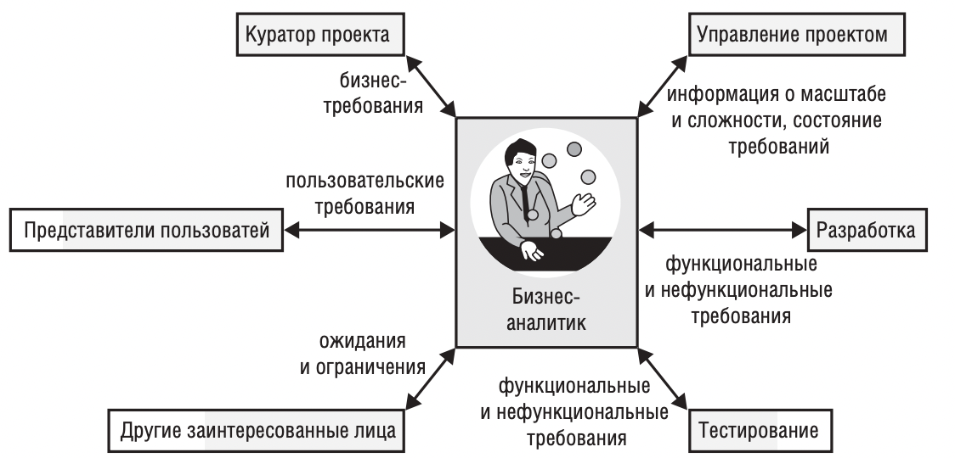

Рисунок 1. Задачи бизнес-аналитика

Бизнес-аналитик — это одна из ролей участников проекта, а не обязательно название должности. Их также называют аналитиками по требованиям, системными аналитиками, инженерами по требованиям, менеджерами по требованиям, прикладными аналитиками, аналитиками бизнес-систем, ИТаналитиками и просто аналитиками.

**Задачи аналитика:**

Задача аналитика — прежде всего выяснить, для чего нужна пользователям новая система, и затем определить пользовательские, функциональные и качественные требования, на основе которых команды смогут оценить и спланировать проект, а также спроектировать, построить и проверить продукт. Аналитик — это посредник в общении, проясняющий смутные представления пользователей и обращающий их в четкие спецификации, которыми руководствуется команда разработчиков продукта.

**Определить бизнес-требования.** Работа в качестве аналитика начинается, когда вы помогаете куратору, менеджеру продукта или менеджеру по маркетингу определить бизнес-требования к проекту. Можно разработать шаблон документа о концепции и границах и, расспросив людей, имеющих представление о концепции системы, получить у них необходимую информацию.

**Спланировать подход к работе с требованиями.** Аналитик должен разработать планы выявления, анализа, документирования, проверки и управления требованиям на всем протяжении проекта и тесно сотрудничать с менеджером проекта над согласованием этих планов с общим планом проекта для достижения поставленных целей.

**Определить заинтересованных лиц и классы пользователей.** Совместно с кураторами следует выбрать соответствующих представителей каждого класса, заручиться их поддержкой и согласовать обязанности. Запишите, какого именно сотрудничества вы ожидаете от пользователей и согласуйте уровень участия каждого из них.

**Выявить требования.** Профессиональный аналитик помогает пользователям четко обрисовать функции системы, необходимые им для достижения бизнесцелей, используя приемы сбора информации.

**Анализировать требования.** Аналитик должен искать производные требования, логически проистекающие из запросов клиентов, а также невысказанные ожидания, которые, как считают клиенты, и так будут реализованы. Он использует модели требований, чтобы выявить паттерны, пробелы в требованиях, конфликтующие требования и убедиться, что все требования укладываются в границы проекта. Аналитик работает с заинтересованными лицами, чтобы определить пользовательские и функциональные требования с нужной степенью детализации. **Документировать требования.** Аналитик отвечает за создание хорошо организованного и написанного документа требований, который описывает решение, удовлетворяющее потребности клиента. Применение стандартных шаблонов ускоряет разработку требований, поскольку у аналитика перед глазами будет постоянно находиться перечень тем, которые нужно обсудить с представителями пользователей.

**Доводить требования до заинтересованных лиц.** Аналитик должен эффективно довести требования до всех участников. Аналитик должен определить, полезно ли представлять требования не текстовыми средствами, например с помощью разнообразных моделей графического анализа, таблиц, математических уравнений, раскадровок и прототипов. Доведение требований не ограничивается распечаткой схем и развешиванием их на стенах — это постоянное взаимодействие с командой, чтобы быть уверенным в правильности понимания доводимой аналитиком информации.

**Управлять проверкой требований.** Аналитик должен гарантировать, что формулировки требований отвечают всем характеристикам, перечисленным, и что система, созданная на основе этих требований, устроит пользователей. Аналитики — ключевые участники рецензирования документов с требованиями. Им также следует изучить архитектуру, код и варианты тестирования, спроектированные на основе спецификаций требований, и убедиться, что требования интерпретированы правильно. Если аналитик создает приемочные тесты вместо подробных требований в проектах гибкой разработки, эти тесты тоже должны подвергаться рецензированию.

**Обеспечить расстановку приоритетов требований.** Аналитик обеспечивает общение и взаимодействие различных классов заинтересованных лиц с разработчиками, чтобы расставить приоритеты требований в соответствии с бизнес-целями.

**Управлять требованиями.** Бизнес-аналитик вовлечен во все этапы разработки ПО, его задача — помочь создать, обсудить и осуществить план управления требованиями к проекту. Определив базовую версию требований для текущего выпуска продукта или итерации разработки, бизнес-аналитик переходит к отслеживанию состояния этих требований, проверкой того, как они реализуются в продукте и управлением изменениями базовых требований. Расспрашивая коллег, аналитик собирает информацию о связях требований, сопоставляет их с прочими элементами системы.

В результате выполнения вышеперечисленных задач аналитик приобретает ценный опыт и навыки, которые помогают ему успешно управлять проектами и достигать поставленных целей в рамках ограниченного бюджета и сроков, а также повышают его конкурентоспособность на рынке труда.

## **Технологии реализации**

Пройдемся по пунктам, которые были представлены в начале. В определении аналитики и определении качеств хороших аналитиков помогла книга Карла Вигерса, Битти Джой “Разработка требований к программному обеспечению” и ряд других статей на Хабре.

При описании экрана для разработчика была использована технология интерфейсов и прототипирования “Figma”. Figma — онлайн-редактор, в котором удобно проектировать интерфейсы, создавать макеты сайтов, мобильных приложений, презентации, иллюстрации, логотипы и анимацию. В основном инструментом пользуются дизайнеры, но продакт-менеджерам и разработчикам тоже полезно разбираться в программе.

При выявлении требований и вопросов использовались технологии коммуникации и связи с заказчиком “Zoom”, “Skype” и “Discord”. Требования разработки приложения позже были пересены в “Яндекс.Трекер” (сервис для совместной работы и организации процессов в компании) разработчикам и тестировщикам.

При построении бизнес-процесса использовались нотации моделирования “BPMN”, “IDEF0” и “UML”. BPMN (Business Process Model and Notation) - это язык моделирования бизнес-процессов, который является промежуточным звеном между формализацией/визуализацией и воплощением бизнес-процесса. С помощью моделирования мы можем описать любые бизнес-процессы, и они могут выполняться в самых разных системах управления. Модель в нотации IDEF0 представляет собой совокупность иерархически упорядоченных и взаимосвязанных диаграмм. Каждая диаграмма описывает отдельные компоненты системы и располагается на отдельном листе. UML – унифицированный язык моделирования (Unified Modeling Language) – это система обозначений, которую можно применять для объектно-ориентированного анализа и проектирования. Его можно использовать для визуализации, спецификации, конструирования и документирования программных систем.

Технологии, которые были описаны выше, жизненно необходимы бизнес-аналитику для хорошей и слаженной работы не только с заказчиками, но и разработчиками, тестировщиками и менеджерами.

## **Описание практической реализации**

Далее по пунктам будет расписана моя реализация задач на практику.

1. **Определение аналитики.**

**Задание:** Как ты считаешь, кто такой аналитик? Опиши, как ты представляешь себе работу аналитика (чем занимается аналитик, в каких процессах компании участвует, какие проблемы решает и как...).

**Ответ:** Аналитик - это человек, который способен проанализировать работоспособность системы, нахождение недостатков этой системы и их исправление.

Также аналитики обрабатывают данные(н-р с помощью фреймворка Spark),  собирают данные из различных источников(предусматривается парсинг), и способны на базовом уровне обучить систему(для более сложного анализа уже подключаются Data Science специалисты). Еще аналитики умеют проектировать систему с помощью специальных диаграмм(BPMN, UML), созваниваться с заказчиками и уточнять требования к системе для удобства разработчиков и принимают участие в формировании тз.

1. **Определение качеств хороших аналитиков.**

**Задание:** Как ты считаешь, какими качествами должен обладать хороший аналитик? Запиши 3-7 качеств. Опиши для каждого качества, почему ты считаешь его важным.

**Ответ:**

1. Коммуникабельность - способность выявить у человека, конкретно чего он хочет видеть в своей системе. Аналитик бегает от проекта к проекту и коммуникабельность важна.
2. Тайм-менеджмент - распределение времени на определенные задачи и их планирование помогут слаженно выполнять таски на проекте и избегать конфликтных ситуаций из-за прошедшего дедлайна с заказчиками.
3. Объяснение задачи простым языком - люди, не работающие в сфере программирования, могут редко понять человека, у которого профессиональный диалект. Понимание определенных вещей заказчиком - залог успеха.
4. “Аналитическое мышление” - видеть решение проблемы нестандартным путем
5. Критическое мышление - видение недостатков в системе; постоянное продумывание, где может быть баг и недочет
6. Внимательность к деталям - улучшить систему и минимизировать недостатки системы
7. **Описание экрана для разработчика.**

**Задание:** Дизайнер сделал макет экрана. Заказчик согласовал экран — теперь экран может быть передан в разработку. Аналитику необходимо поставить задачу разработчику на создание данного экрана. Опиши, какую информацию необходимо передать разработчику вместе с макетом (Рисунок 2).

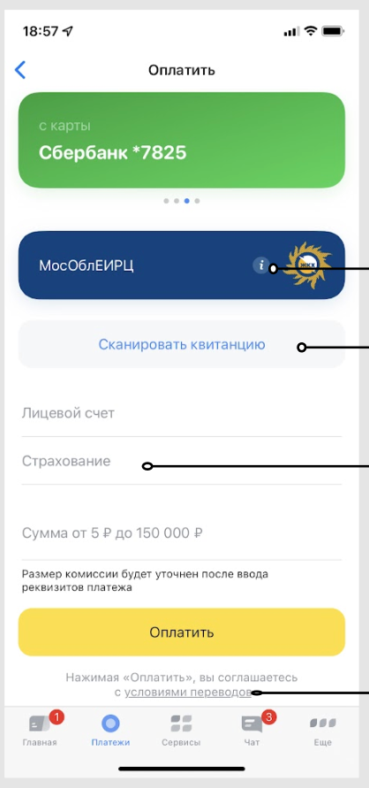

Рисунок 2. Оплата квитанции

**Ответ:**

1. Пользователь заходит на наш экран и видит вверху текст “оплатить”.
2. Пользователь выбирает, с какой карты он может оплатить квитанцию. Чтобы выбрать карту, будет реализован свайп между картами. Прямоугольник с данными о карте будет выглядеть так: на нижней строчке слева большим шрифтом будет указан банк, с которого происходит оплата + ‘*’ + ‘4 последние цифры лицевого счета’; на верхней строчке будет указано, откуда мы оплачием (карта или другое).
3. Ниже будет расположена организация, на счет которой будем оплачивать квитанцию. При нажатии эта кпопка будет статична -> нельзя выбрать другую организацию (это надо было делать на предыдущем шаге). Справа будут располагаться иконки: информации об организации(юр.лицо и тд) и сам логотип организации.
4. Ниже будет находиться кнопка сканирования квитанции по qr-коду. Текст будет располагаться по середине и фон прямоугольника будет чуть темнее или светлее основного фона экрана (в зависимости от темы).
5. Далее под кнопкой “сканирование квитанции” будет находиться input(далее инпут) “лицевой счет”. На ипуте должен быть указан текст: “лицевой счет”.
6. Далее под “лицевым счетом” будет реализован блок, на который можно нажать, с текстом “страхование”. При нажатии на этот блок будут указаны radio buttons с услугой страхования/без услуи страхования.
7. Ниже будет инпут суммы, где пользователь должен указать вводимую сумму средст. На инпуте должно быть указан текст: “от 5Р до 150 000Р”. И должна быть сделана валидация на вносимую сумму.
8. Под инпутом суммы вводимых средств должна быть указана след. строка : “Размер комиссии будет уточнен после ввода реквизитов платежа”. Текст строки реализован с мелким шрифтом серого цвета.
9. Далее будет реализована желтая кпопка с черным текстом “Оплатить”.
10. После кпопки “Оплатить” внизу должна быть указана строка со след.текстом :”Нажимая “Оплатить”, вы соглашаетесь с условиями переводов”. Последние 2 слова должны быть обязательно подчеркнуты, чтобы пользователь понял, что за эти словосочетания кликабельны и там находится документ публичной оферты.
11. В самом низу нашего экрана находятся 5 иконок на равных растояниях друг от друга: главная, платежи, сервисы, чат, ещё. Так как наш экран “Оплатить квитанцию” находится на вкладке “платежи”, что иконка и сам текст должны выделяться ( иконка и строка текста будут нежно-голубого цвета).
12. **Выявление требований и вопросов.**

**Задание:** Заказчик прислал первичное техническое задание (ТЗ). ТЗ неполное и требует больших доработок, однако из него уже

можно выявить некоторые требования к будущей системе. Необходимо проанализировать ТЗ, выписать список требований

к системе (минимум 3 требования) и вопросов к заказчику (минимум 3 вопроса).

Примечание 1: Требование к системе — функция, которую должна выполнять система автоматически, или предоставлять

возможность осуществить эту функцию пользователю. Требования к системе должны отвечать на вопрос «Что должна

делать система?»

Примечание 2: Вопросы к заказчику пишутся в произвольной форме. Вопросы можно записать отдельно списком, или вместе

с «контекстом» из технического задания.

**Техническое задание**

О компании:

Компания “Rare Books” представляет собой сеть книжных магазинов, работающих в разных регионах России. Компания специализируется на продаже редких печатных изданий. Редкие книги требуют особых условий хранения, на созданиекоторых тратится приличная часть бюджета. Компания планирует постепенно отказываться от физических магазинов, полностью перейдя на онлайн-торговлю.

Техническое задание:

1. Необходимо разработать систему для покупки товара онлайн.
2. Каталог товаров содержит книги магазинов “Rare Books” выбранного города. От выбранного города также зависит список акций и специальных предложений, которые предлагаются клиентам. Акции действуют для всех клиентов, независимо от статуса авторизации. Специальные предложения отображаются только для зарегистрированных в бонусной программе пользователей.
3. Клиент должен иметь возможность просмотреть подробную информацию о товаре, после чего может оформить покупку. Система не должна разрешать оптовых закупок — только розничная торговля. Оформление покупки доступно только для авторизованных пользователей.
4. Стоимость доставки товара до адреса клиента зависит от общей стоимости заказа — от 1000 рублей доставка бесплатная, иначе цена доставки 200 рублей независимо от города и адреса. Доставка со склада до пункта выдачи (магазин сети “Rare Books”) бесплатная всегда.
5. Оплата заказа доступна в онлайн-формате, или наличными средствами в пункте выдачи (магазин сети “Book for sales”).
6. Отслеживание статуса заказа доступно в личном кабинете, в списке заказов. Отмена заказа доступна там же, но только в течении 24 часов после оформления заказа — далее функционал скрывается.

**Ответ:**

**Функциональные требования:**

1. Система должна содержать регистрацию пользователя.
2. Система должна содержать авторизацию.
3. Система должна иметь функцию фильтрации книг для удобства пользователей по заголовку, автору и ключевому слову.
4. Система должна предоставлять пользователю возможность просмотра подробной информации о товаре.
5. Система должна иметь реализацию добавления товара.
6. Система должна иметь систему поиска по каталогу книг.
7. Система должна отображать акции для всех клиентов.
8. Система должна отображать специальные предложения только для зарегистрированных в бонусной программе пользователей.
9. Система должна предоставить пользователю возможность пользователю войти в бонусную программу.
10. Система должна иметь функцию оформления покупки.
11. Система должна иметь функцию автоматического заполнения некоторых полей при оформлении покупки(у нас авторизованные пользователи).
12. Система при оформлении покупки должна иметь указание способа оплаты: оплата картой онлайн или наличными в пункте выдачи.
13. Система при оформлении покупки должна иметь указание способа доставки: до адреса самого клиента или места пункта выдачи.
14. Система должна уметь рассчитывать общую стоимост заказа от выбора доставки: “ от 1000 рублей доставка бесплатная, иначе цена доставки 200 рублей независимо от города и адреса. Доставка со склада до пункта выдачи (магазин сети “Rare Books”) бесплатная всегда”.
15. Система должна показывать личный кабинет пользователя. Туда может входить личная информация клиента, вкладка заказы и тд.
16. Система должна показывать статус заказа в личном кабинете во вкладке “Заказы”.
17. Система должна уметь отменить заказ, но только в течение 24 часов.
18. Система должна скрывать функционал отмены заказа после 24 часов от оформления.
19. Система должна иметь бд с хранением книг, информацией пользователя.

**Нефункциональные требования:**

1. Система должна подходить под разные устройства.
2. В системе происходит быстрая загрузка сервиса.
3. В системе реализована отказоустойчивость.
4. В системе реализована защита данных.
5. В сервисе должна быть система backup, если произойдут сильные сбои и ошибки.

**Вопросы к заказчику:**

1. Как будет реализовываться бонусная программа? Она будет реализована сразу после регистрации клиента и заполнение дополнительных полей, или Она будет реализовываться после определенной суммы покупки?
2. Каталаг товаров … выбранного города. У системы при посроении архитектуры будет CDN, или пользователь будет сам задавать, в каком городе он находится?
3. Отслеживание заказа. Что должно быть указано в статусе заказа?
4. Каталог и личный кабинет. Если пользователь хочет выбрать несколько книг, то должна быть реализована корзина, где будут храниться выбранные товары.
5. В дополнение к предыдущему вопросу. Может добавить еще wish-лист пользователя?
6. В дополнение к 4 и 5 вопросу. Корзину и wish-лист обязательно выполняется только при авторизованном пользователе?
7. Бывают ли редкие книги в нескольких экземплярах? тк от этой информации зависит добавление товара.
8. Пользователь заказал несколько разных книг, он хочет отказаться от одного товара. Вопрос: мы будем сбрасывать весь заказ, и пользователь переоформляет заказ, или можно сделать отмену одного товара, и заказ остается прежним.
9. Будет ли происходить удаление товаров из корзины? (про существование корзины пока ничего неизвестно)
10. Вы упоминали розничную и оптовую торговлю. Нужно ли внедрять другую систему для учета товаров?
11. “Система не должна разрешать оптовых закупок — только розничная торговля ”. Это требование учитывается для всех пользователей? то есть. у нас система не будет ориентирована на юр.лица?
12. Оплата заказа. Система разрешит оплату картой в пункте выдачи?
13. Будем ли внедрять push-уведомления о прибытии заказа?(особенно в пункт выдачи)?
14. В ТЗ нет упоминания о тех.поддержке? Будем ли внедрять ее в систему?
15. На ближайшее будущее будут ли разрабатываться мобилное приложение для книжной системе?
16. **Построение бизнес-процесса.**

Схема бизнес-процесса в рамках какой-либо (желательно не из 2-3 шагов. **Заказ спортивного питания (Рисунок 3).**

Разработанная документация по требованиям, описание интерфейса приложения и посторение бизнес-процесса позволяет команде разработчиков эффективно работать над проектом и обеспечивать высокое качество конечного продукта.

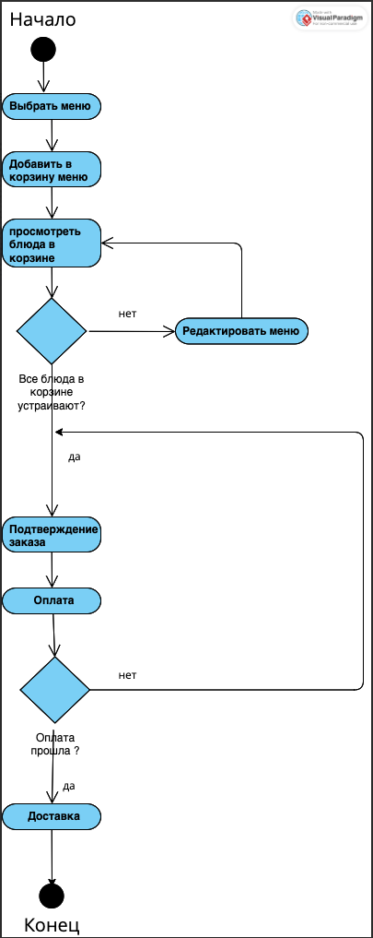

Рисунок 3. Заказ спортивного питания

## **Заключение**

В результате практики в области бизнес-анализа я получила ценный опыт и навыки, которые помогут мне развиваться как специалиста в данной области. Я научилась собирать, анализировать и интерпретировать данные, проводить SWOT-анализ, собирать требования у заказчика, строить диаграмму бизнес-процессов и разрабатывать рекомендации по улучшению бизнес-процессов.

Также я улучшила свои коммуникативные навыки и научилась работать в команде. Полученный опыт поможет мне успешно управлять проектами и достигать поставленных целей в рамках ограниченного бюджета и сроков.

Я уверена, что приобретенные знания и навыки помогут мне повысить свою конкурентоспособность на рынке труда и стать востребованным специалистом в области бизнес-анализа.

## **Список использованных источников**

1. Вигерс Карл, Битти Джой Разработка требований к программному обеспечению. - 3-е изд., дополненное изд. - СПб. : БХВ-Петербург: Русская редакция, 2014. - 736 с. (дата обращения 29.06.2023).
2. Что такое Figma? // Академия Яндекса URL: https://academy.yandex.ru/journal/chto-takoe-figma (дата обращения: 07.07.2023).
3. Краткое описание нотации BPMN // Хабр URL: https://habr.com/ru/companies/auriga/articles/667084/ (дата обращения: 08.07.2023).
4. SADT, Нотация IDEF0 // Хабр URL: https://habr.com/ru/sandbox/31234/ (дата обращения: 09.07.2023).
5. Зачем нам UML? Или как сохранить себе нервы и время // Хабр URL: https://habr.com/ru/articles/458680/ (дата обращения: 10.07.2023).
6. Как писать функциональные требования // Хабр URL: https://habr.com/ru/companies/retailrocket/articles/431572/ (дата обращения: 11.07.2023).
7. Нефункциональные требования: как не пустить систему ко дну // Хабр URL: https://habr.com/ru/companies/simbirsoft/articles/688428/ (дата обращения: 11.07.2023).
8. Что такое бизнес-процесс и описание бизнес процесса // Хабр URL: https://habr.com/ru/articles/342448/ (дата обращения: 11.07.2023).
9. USE CASES Что это такое и зачем они нужны? // system.education URL: https://systems.education/use-case?ysclid=ljxvo9vaum862940730 (дата обращения: 11.07.2023).
10. Критерии качества требований // The BA Girl Blog URL: https://www.thebagirl.com/kharaktieristiki-kachiestva-triebovanii/ (дата обращения: 11.07.2023).